**深圳市罗湖区教育系统2022年10月面向2023届毕业生赴外定点公开招聘常设岗位工作人员操作指引**

一、网络设备准备

1. 下载腾讯会议软件

1. Window & Mac下载链接：<https://meeting.tencent.com/download/>

2. 移动端iPhone下载（扫码下载）：



3. 移动端Android下载（扫码下载）：



1. 登录腾讯会议

使用pc端&手机端登录腾讯会议（使用手机号码登录）

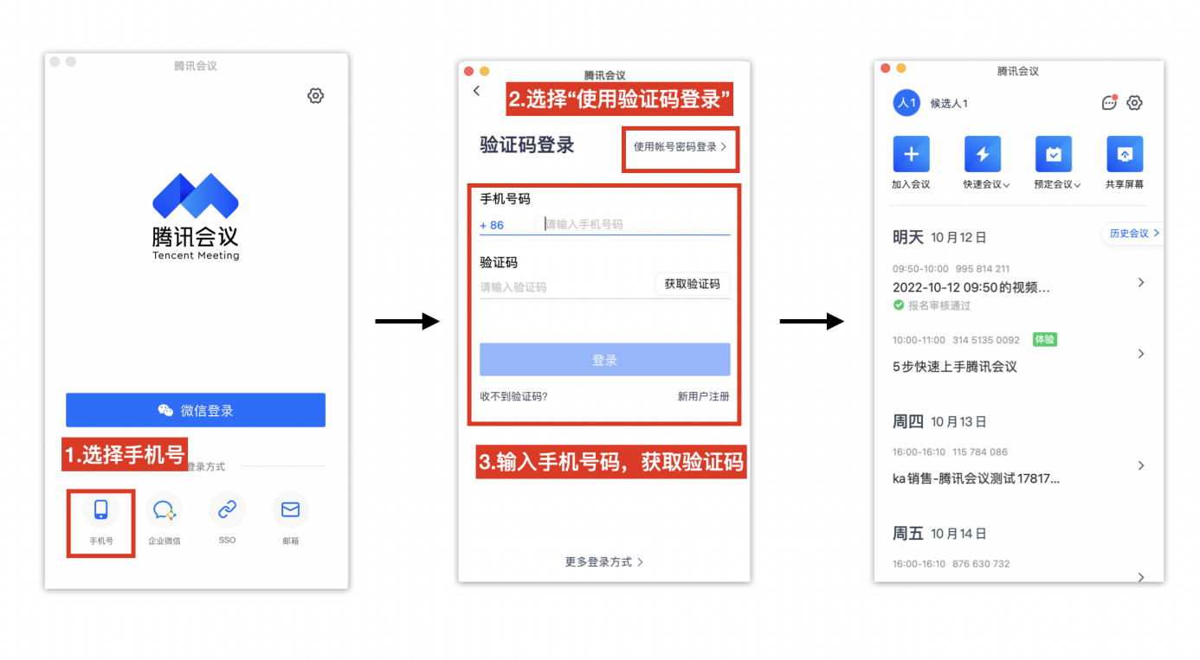

（三）注意事项

建议找一个安静舒适的环境，避免其他嘈杂声音，将电脑或手机摄像头固定好，人脸距离摄像头40-60cm为佳；关闭其他软件等平台，并检查电脑网络良好、通畅，确保视频与麦克风使用正常；

如遇现场网络卡顿，个人设备出现故障，请暂时退出会议室，可将相关文档上传到会议室，调试好设备后重新回到会议室等待，请用谷歌浏览器打开面谈链接。

二、线上面谈流程

**步骤一、面谈前一天会收到邮件&短信提醒，并在邮件中点击“接收面试安排”**

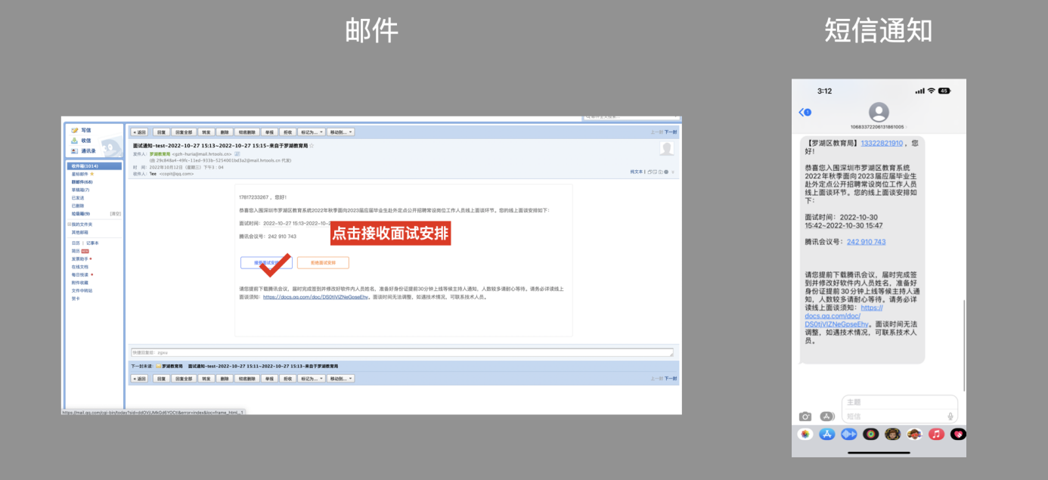

**步骤二、面试当天，候选人至少提前30分钟登录腾讯会议，进入等候室，调试好设备，等候面试。进入等候室后，等会面试官发起面试，待面试官发起面试后，系统会自动进入面试界面。**

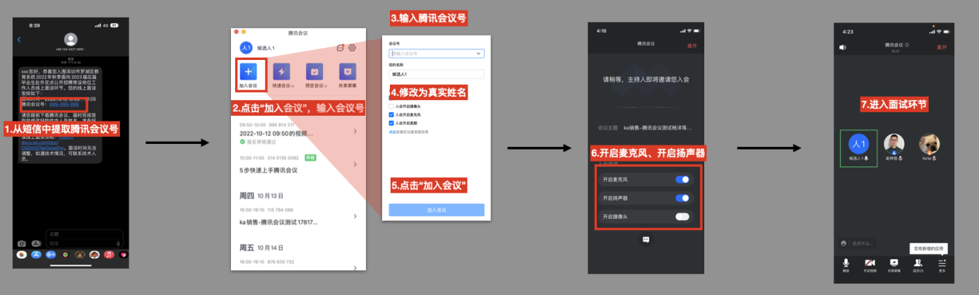

**注意事项：面谈前请向考官展示本人身份证原件。**考生对个人进行简要自我介绍。考生可用PPT、WORD、PDF等形式展示全部成绩单、个人特长、所获荣誉等相关材料。该环节考生可自行点击“屏幕共享”，向考官进行个人介绍。

**步骤六、**面谈结束后，退出会议

